OBJAVA ZA MEDIJE

U GLIPTOTECI HRVATSKE AKADEMIJE ZNANOSTI I UMJETNOSTI OTVORENA IZLOŽBA LJUBO IVANČIĆ: POHVALA SLIKARSTVU

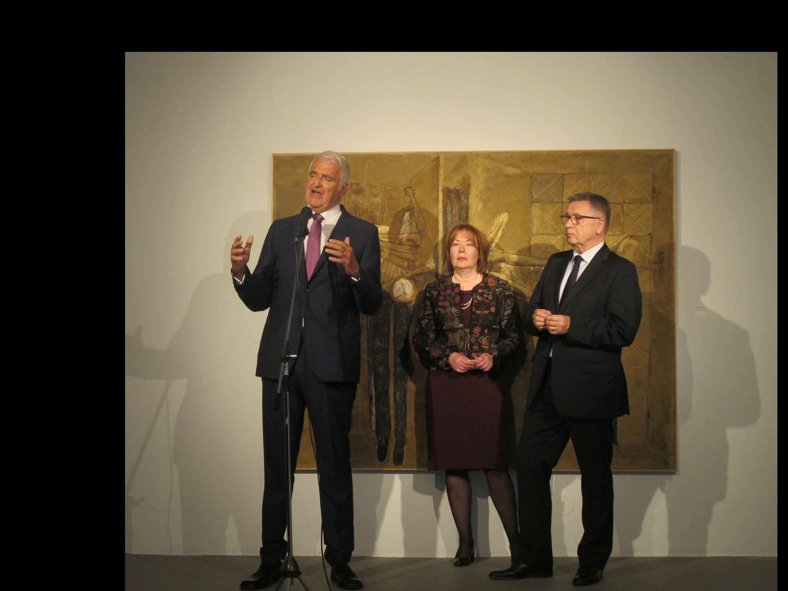

Zagreb, 16. ožujka 2017. – U Gliptoteci Hrvatske akademije znanosti i umjetnosti u četvrtak 16. ožujka otvorena je izložba Ljubo Ivančić: pohvala slikarstvu na kojoj su izložene slike istaknutog hrvatskog slikara akademika Ljube Ivančića (1925. – 2003.).
Izložbu je otvorio predsjednik HAZU akademik Zvonko Kusić koji je Ivančića nazvao jednim od najuglednijih hrvatskih slikara s blistavom umjetničkom i pedagoškom karijerom. „Njegovo životno djelo je obilježilo to što je bio samozatajan i što nije upadao u zamku tržišne umjetnosti, zazirajući od komercijalizma“, kazao je akademik Kusić. Podsjetio je da je Ivančić bio član Akademije 27 godina, od 1977. kao izvanredni član, a od 1991. do smrti 2003. kao redoviti član.
Autor izložbe je prof. dr. sc. Zvonko Maković, član suradnik HAZU koji je o Ljubi Ivančiću 1996. objavio i knjigu. On je istaknuo da je omiljeni Ivančićev žanr bio autoportret u ateljeu, pored stalka s paletom, te je iza sebe ostavio stotinjak takvih slika i nekoliko stotina crteža. „To je njegova pohvala slikarstvu zamišljena kao svojevrsni hommage slikarstvu“, kazao je Maković. Pojasnio je da je Ivančića opsjedala Velasquezova slika Las meninas u kojoj kroz motiv grupnoga portreta govori o drugome, o slavi slikarstva. Kao veliki erudit, cijenio je i druge velike slikare, posebno Vermeera, Goyu, Rembrandta, Courbeta i Picassa kojima se u svom stvaralaštvo rado vraćao.
Većina izloženih slika nalazi se u Ivančićevoj ostavštini u vlasništvu njegove kćeri Nine Ivančić, kao i Modernoj galeriji i u Muzeju suvremene umjetnosti.
Izložba ostaje otvorena do 16. travnja.
Marijan Lipovac
Ured za odnose s javnošću i medije HAZU

